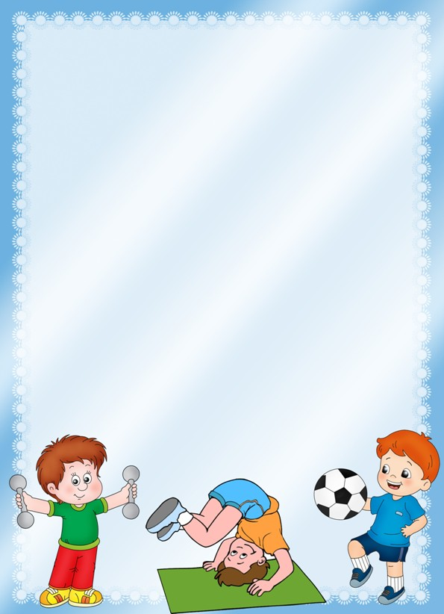
Осанка формируется после рождения ребенка
в процессе его роста и развития, зависит от условий внешней среды.
Различные дефекты осанки увеличивают утомляемость организма, снижают работоспособность. При плохой осанке нарушается правильное положение и нормальная деятельность внутренних органов и систем (сердечно-сосудистой, дыхательной), иногда наблюдается опущение органов брюшной полости. Окончательная осанка, свойственная данному человеку, формируется только с наступлением половой зрелости.
Под осанкой понимается привычное держание тела в положении стоя. Понятие о характере осанки слагается из учета положения головы, пояса верхних конечностей, конфигурации позвоночника, угла наклона таза и оси нижних конечностей.
Характерными симптомами являются слабо развитые мышцы, разный уровень стояния лопаток и плеч, непостоянная сколиотическая дуга.
Наиболее часто встречающиеся нарушения осанки у дошкольников: искривления позвоночника в виде боковых его отклонений (сколиозы); чрезмерные отклонения позвоночника в грудном отделе (кифозы) и в поясничном отделе (лордозы); плоскостопие и врожденная косолапость; ассиметричное положение плеч и др.
Характерными симптомами являются слабо развитые мышцы, разный уровень стояния лопаток и плеч, непостоянная сколиотическая дуга.
Причин неправильной осанки и ее дефектов много: гиподинамия и, как следствие, недостаточное развитие мышц спины, живота, бедер, шеи, груди, удерживающих позвоночник в нужном положении; ходьба с опущенной головой, сидение с опущенными плечами и согнутой спиной. Развитию дефектов осанки способствует несоответствующая росту ребенка мебель, неудобная одежда, неправильные позы и привычки детей (например, опора при стоянии на одну ногу, чтение и рисование лежа в постели на боку); однообразные движения (отталкивание одной и той же ногой при езде на самокате, при прыжках во время игр; ношение какого - либо груза в одной и той же руке). Значительную роль в возникновении нарушений осанки играет неудовлетворительный общий режим в жизни ребенка (пассивный отдых, отсутствие прогулок на открытом воздухе, недостаточный сон, нерациональный режим питания). Развитию нарушений осанки способствуют также частые инфекционные и острые респираторные заболевания, ослабляющие организм и ухудшающие физическое развитие.
Работу по формированию правильной осанки и коррекции ее нарушений должны вести не только врачи. Ведь дефекты осанки, кифозы, лордозы, сколиозы могут развиваться еще в грудном возрасте, когда в костной системе ребенка имеется большое количество неокостеневшей хрящевой ткани. Они возникают в результате того, что слишком рано детей начинают сажать, ставить на ножки или учить ходить. Недостаточно развитые мышцы испытывают большую статическую нагрузку, а это приводит к деформации опорно-двигательного аппарата.
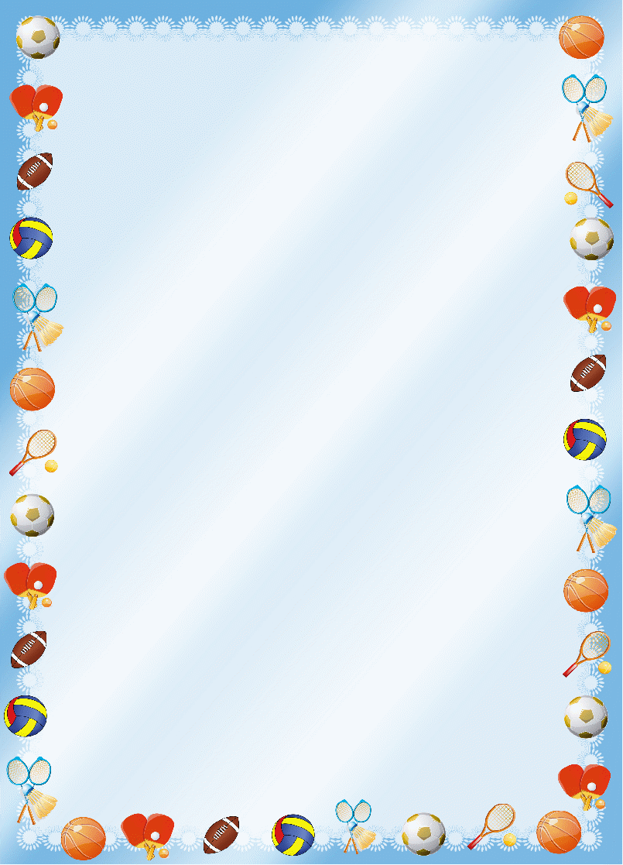
Родители должны знать признаки, характеризующие правильную осанку детей: голова и туловище держаться прямо, плечи симметричны и слегка отведены назад, живот подтянут, грудная клетка развернута и выступает вперед, в поясничной части есть небольшой изгиб вперед, ноги прямые, пятки вместе, носки симметрично развернуты наружу.
Основным средством формирования правильной осанки и коррекции ее нарушений являются занятия физическими упражнениями.
Учитывая быструю утомляемость дошкольников, следует после наиболее трудных статических упражнений давать кратковременный отдых (40-50сек.) с выполнением дыхательных упражнений в положении сидя, лежа на спине.
Упражнения для исправления дефектов осанки.
Профилактика и коррекция сутулости (кифоза) пригибание спины назад с отведением рук вверх назад; ходьба на носках с пригибанием спины; пригибание спины сидя на стуле с потягиванием; вытягивание сцепленных рук назад; пригибание спины в положении лежа с упором на локти; пригибание спины стоя на коленях и четвереньках; наклоны назад с отведением рук в стороны.
Искривление позвоночника в поясничном отделе (лордозе): наклоны вперед с доставанием носков; упражнение «велосипед» - в положении лежа на спине; наклоны туловища вправо и влево; сгибание ног и отведение в сторону, стоя спиной к вертикальной плоскости; сгибание ног в положении лежа; доставание носков ног в положении сидя на коврике; подтягивание бедра к груди, лежа ни спине.
Факторы формирования правильной осанки
Следует начать с того, какой должна быть постель ребенка. Матрас должен быть жестким (не прогибаться), подушка не большой - плоской. Совершенно не допустимы раскладушки. В этих условиях тело принимает согнутое положение и ограничивает дыхательные движения грудной клетки. Уменьшается эффективность дыхания, а мышцы разгибатели спины, более слабые по сравнению с мышцами-сгибателями передней поверхности туловища, растягиваются и тем самым еще более ослабляются. Приучите ребенка правильно спать на спине, на животе, не допускайте лежания на боку с коленями подтянутыми к груди «калачиком».
Формированию правильной осанки и гармоничному развитию детского организма способствуют гимнастика и массаж.
Для формирования правильной осанки имеет значение и одежда. Она должна быть удобной, свободной, не стеснять движений.
Детская мебель тоже имеет огромное значение. Она должна соответствовать следующим требованиям: высота стола должна быть такой, чтобы расстояние от глаз сидящего ребёнка до поверхности стола была около 30 см. Это легко проверить путём простого теста: если поставить руку на локоть, то средний палец должен доходить до угла глаз. Высота стула должна быть такой, чтобы бедро и голень составляли угол 90гр.

Желаем здоровья Вам и Вашему ребёнку!

